Potrebno je zakačiti specifikaciju uz obračun, zatim otići na naredni tab Obračun akcize, kliknuti na dugme Obračunaj, nakon toga preći na naredni tab Dokumenti.

Kliknuti na znak plus iznad tabele.

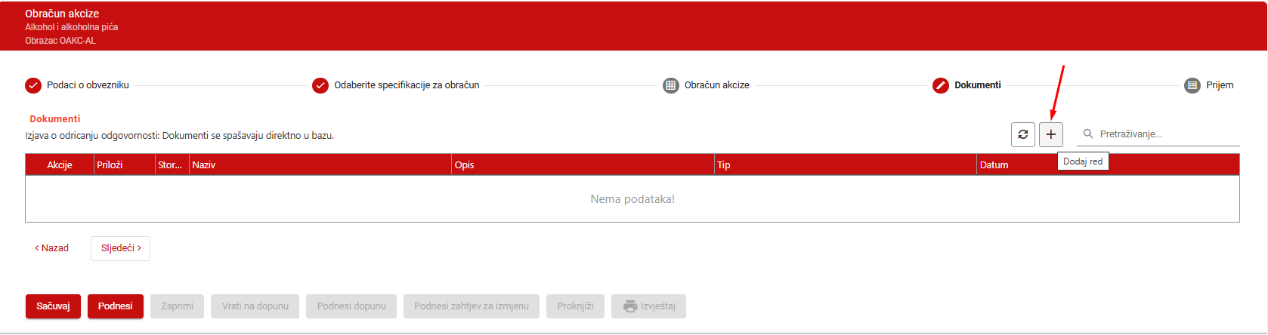

Pojaviće se prazni red u tabeli. Popuniti kolone Naziv i Opis. Kolona Tip ostaje prazna.

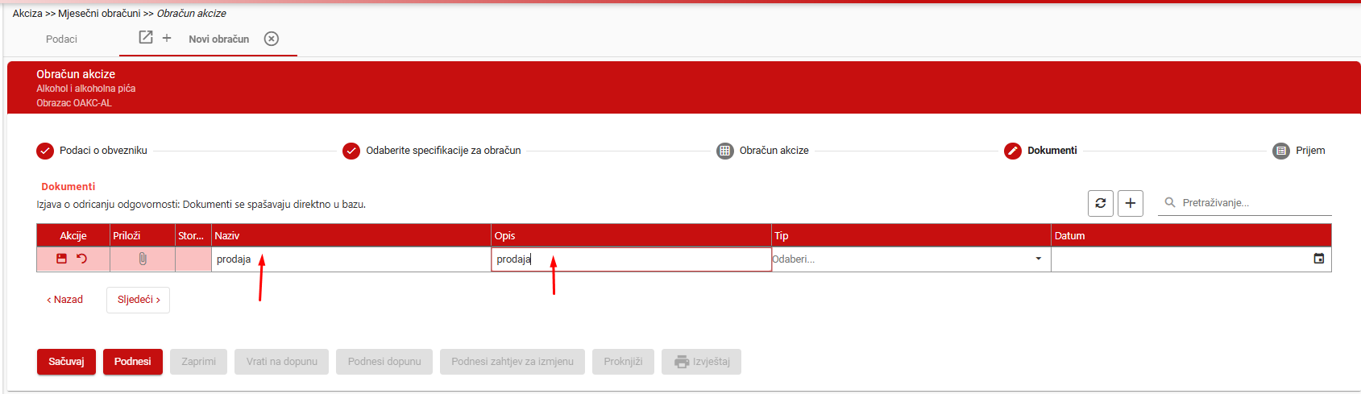

Nakon toga kliknuti na disketicu sa lijeve strane, na početku samog reda.
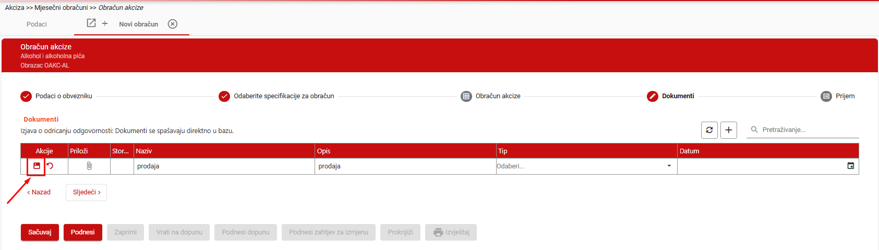
Zatim kliknuti na spajalicu, kako biste priložili dokument.

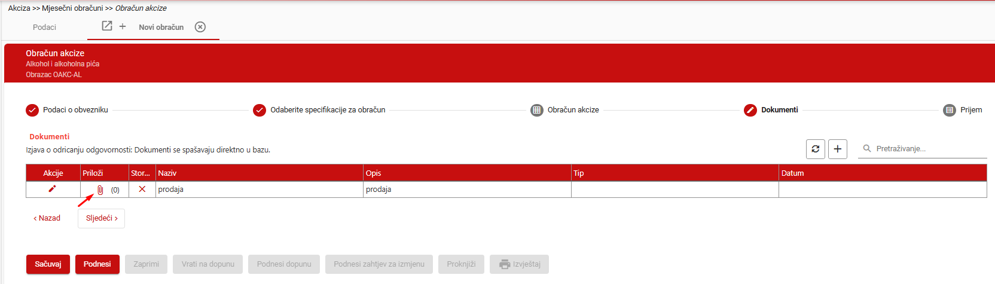

Pojavljuje se prozor u kome kliknete na dugme Odaberi i nađete odgovarajući dokument na računaru.

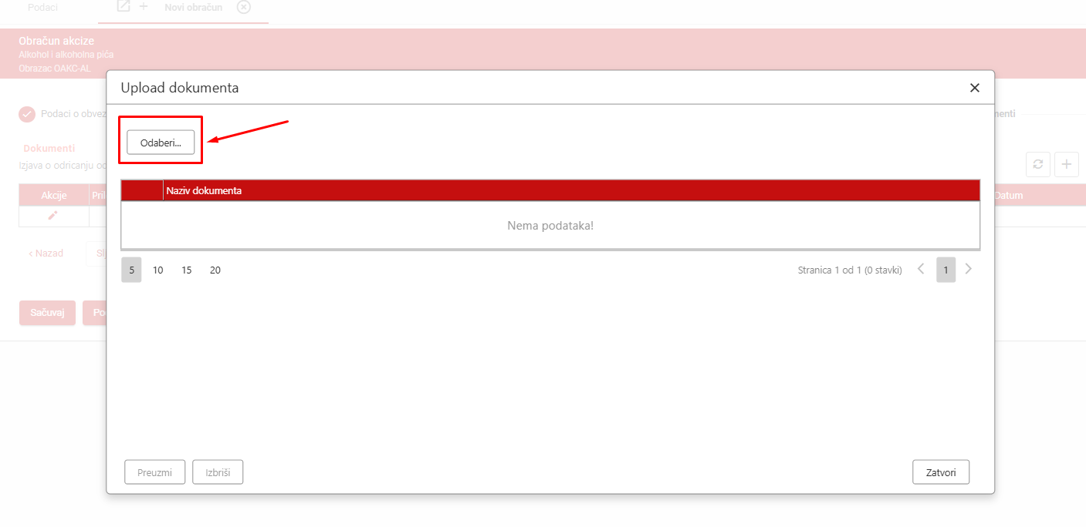

Nakon odabira dokumenta, pojaviće se sljedeći prikaz na ekranu.

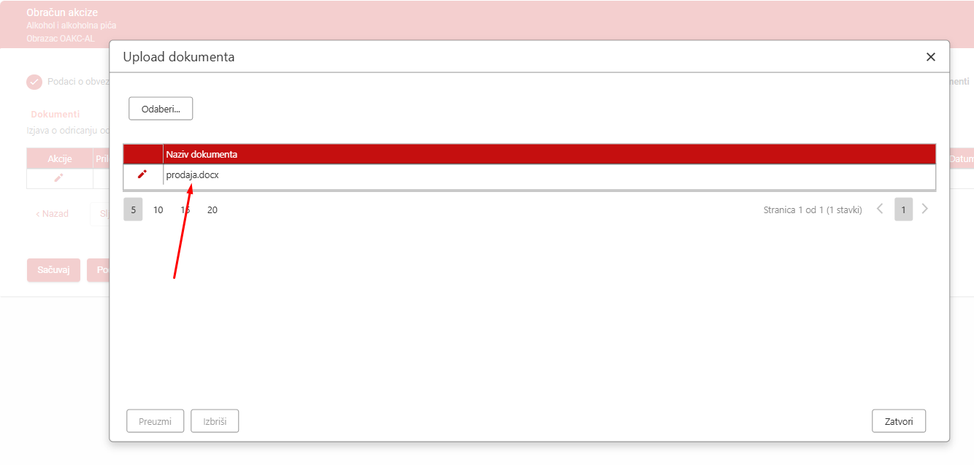

Zatim kliknete na dugme Zatvori.

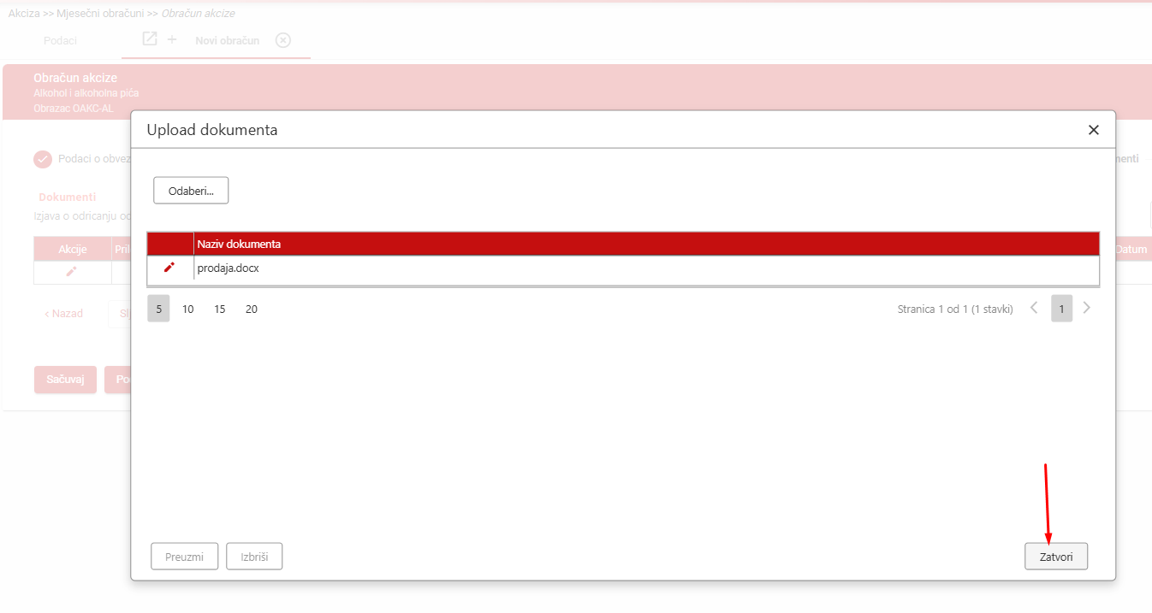

Na ovaj način ste zakačili dokument uz Mjesečni obračun. Ukoliko je potrebno, možete zakačiti više dokumenata. Možete priložiti word, pdf ili excel dokumenta. Veličina dokumenta treba da je manja od 2 MB.

